3D 게임프로그래밍 기말 과제 보고서

2016182027 이미륵

조작 방법

* 앞: W키
* 뒤: S키
* 왼쪽: A키
* 오른쪽: D키
* 상승: C키
* 하강: Z키
* 총알: SPACE키
* 화면 회전: 오른쪽, 왼쪽 마우스 클릭 후 이동
* 다시 시작: R키

실행 화면

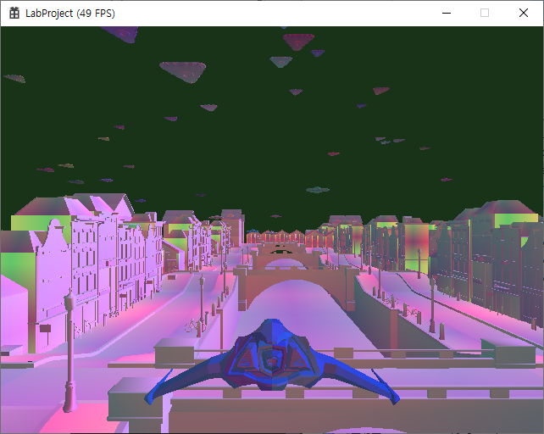

구현 방법

* 교수님께서 e-class에 올려주신 따라하기와 모델 로드의 코드를 이용해 기본적인 배경과 비행기, UFO를 만들었고 비행기는 플레이어, UFO는 적으로 하여 슈팅 게임을 만들었습니다. 플레이어는 총알을 발사할 수 있게 구현하였고 UFO는 플레이어가 발사한 총알을 맞으면 그 자리에서 부셔지도록 하였습니다. 이때 효과를 넣어 부셔지는 장면을 여러 개의 큐브가 사방으로 날아가듯이 구현하였습니다. 플레이어인 비행기는 “FlyerPlayership.txt”에 있는 정보들로 Mesh.cpp에서 불러와 Player.cpp에서 생성하였습니다. UFO도 마찬가지로 Mesh.cpp에서 불러왔고 Scene.cpp에서 각 UFO의 위치와 색깔에 랜덤 값을 부여하여 다양한 위치와 색깔을 생성하게 구현하였고 날아가는 방향 또한 x, y, z, xy, xz, yz, xyz 등 여러 방향으로 날아가게끔 구현하였습니다. 이때 날아가는 속도는 전부 랜덤 값을 주어서 다양한 속도로 움직이게 하였고 지정해준 맵 밖을 넘어가면 다른 방향으로 움직이거나 다른 위치에서 다시 나오게끔 하였습니다. 비행기에서 쏘는 총알과 UFO가 부셔질 때 나타나는 효과는 Cube.txt에 있는 정보들로 큐브를 만들어 표현하였습니다. 총알과 UFO가 부딪혔을 때 충돌 체크를 하여 충돌 시 UFO를 Release해주었고 그와 동시에 터지는 효과를 넣었습니다. UFO는 총 50개이며 플레이어의 총알에 맞으면 소멸되고 일정 시간이 지나면 다시 생성하도록 구현하였습니다. 총알이 날라가고 소멸되는 과정과 UFO가 소멸되고 효과 이벤트가 일어나는 경우를 Object.cpp와 Scene.cpp에서 정의하였습니다. 총알과 소멸 효과에 쓰이는 Cube는 맵 밖에 나가게 되면 사라지게 만들었습니다. 게임을 끝내는 방법은 esc키를 통해 나가는 방법도 있지만 UFO를 30마리 넘게 파괴하면 게임을 종료하도록 하였습니다.
* 기존의 슈팅게임 또는 모델의 예시에서 비행기의 조작이 불편하여 게임하는 사람들에게 가장 익숙한 w, a, s, d에 방향 조작을 할 수 있게 GameFramework.cpp에서 코드를 수정하였고 상승과 하강은 c와 z키로 바꾸었습니다. 또한 총알은 이동했을 때 엄지손가락을 누르기에 가장 좋은 위치인 space키로 바꾸었습니다. 실행하다가 R키를 누르게 되면 Release와 Build를 이용하여 다시 처음부터 시작하도록 구현하였습니다.

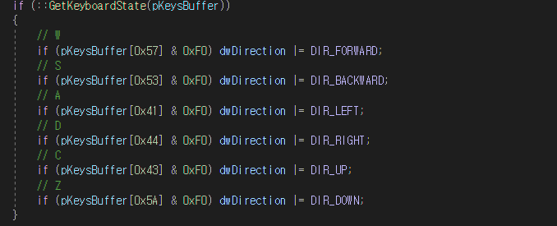

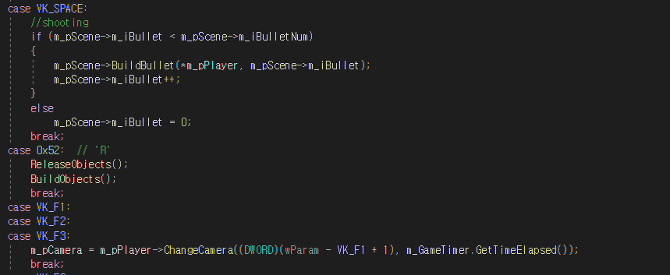

* 키 설정 코드

과제 소감

* 따라하기와 교수님의 강의 및 강의 자료를 기반으로 최대한 활용하여 이번 과제에 도움이 되었습니다. 구현하지 못한 것 중에 가장 아쉬운 것이 있다면 텍스트를 띄우고 싶었습니다. 저는 게임에서 가장 중요한 것 중에 하나가 엔딩이라고 생각합니다. 이 슈팅 게임에서 화면 가장자리에 스코어를 출력하여 UFO를 잡으면 일정 스코어가 증가하도록 하고 목표 스코어를 넘기면 게임이 끝나는 식으로 하고싶었습니다. 그래서 인터넷에 diretx12의 텍스트 출력에 관한 자료를 찾아보았습니다. 제가 아직 부족해서인지 찾아보아도 이해가 되지 않았고 또한 자료가 별로 없어 어려움을 많이 느꼈습니다. 이 부분에 있어서 많이 아쉬움이 남습니다.